Ақмола облысы білім басқармасының Целиноград ауданы бойынша білім

бөлімінің жанандағы Родина аулының «Солнышко» бөбекжайы МКҚК

**Консультация для родителей:**

**«Роль конструктивной деятельности в развитии**

**речи дошкольников»**

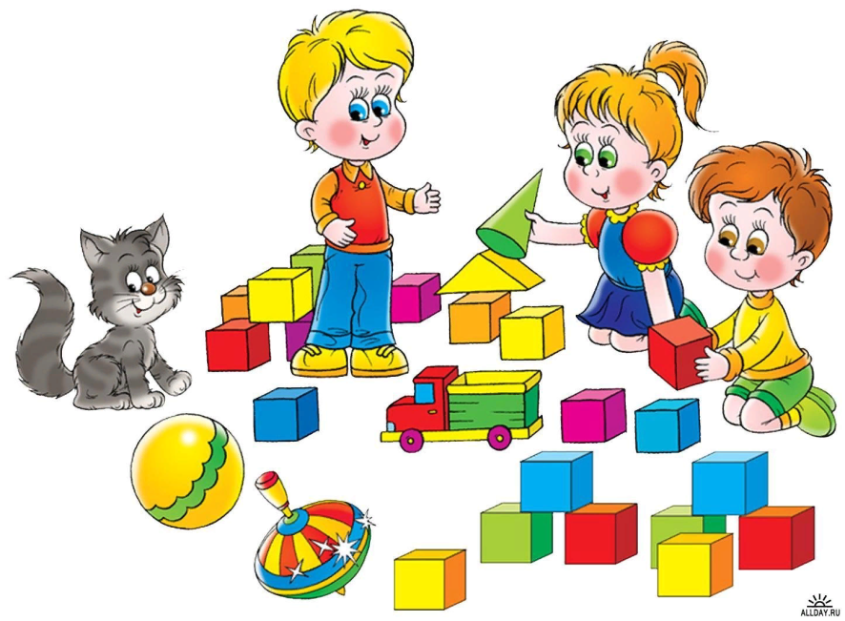

**Средняя группа «Цыпленок»**

Октябрь 2024 уч. год

Конструктивная деятельность заключается в том, что она, как и игра, отвечает интересам и потребностям ребенка дошкольного возраста. Она дает возможность действовать с геометрическими телами, на практике познавать их цвет, форму, величину, усваивать правильные названия деталей, совершенствовать восприятие пространственных отношений, развивать сенсомоторику.

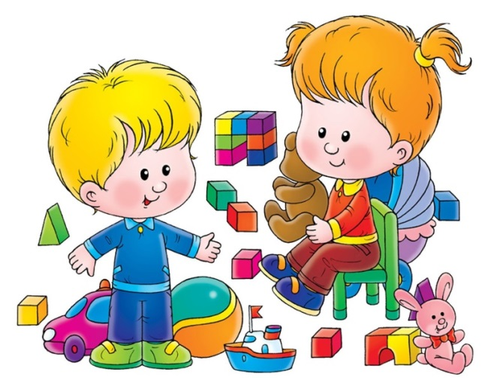В современной педагогике выделяют 2 вида конструирования: ***техническое***(из строительного материала, деталей конструктора, модульных блоков) и ***художественное*** (из бумаги и природного материала). При ***техническом конструирование*** дети отображают реальные объекты, придумывают поделки по ассоциации с образами из сказок, фильмов. При ***художественном конструировании***, дети не столько отображают структуру образов, сколько выражают свое отношение, передают характер, пользуясь цветом, формой, фактурой.

Существует новый вид - ***компьютерное конструирование***. Оно, как и конструирование из бросового материала, может носить как технический, так и художественный характер.

***Техническое конструирование***: *конструкторы - "Лего", деревянные конструкторы, крупный строительный материал и мелкий, кнопочные конструкторы и т.д.* Особенно интересны последние. *Кнопочные конструкторы* обладают такими качествами, которые позволяют проводить занятия очень интересно, эмоционально, с большей пользой, развивать речь, интеллектуальный и творческий потенциал ребенка, а также его личностные качества.

Играя с конструкторами "Лего" - от детей требуется умение ориентироваться в свойствах и отношениях предметного мира, создавать верные образы воспринимаемых объектов.

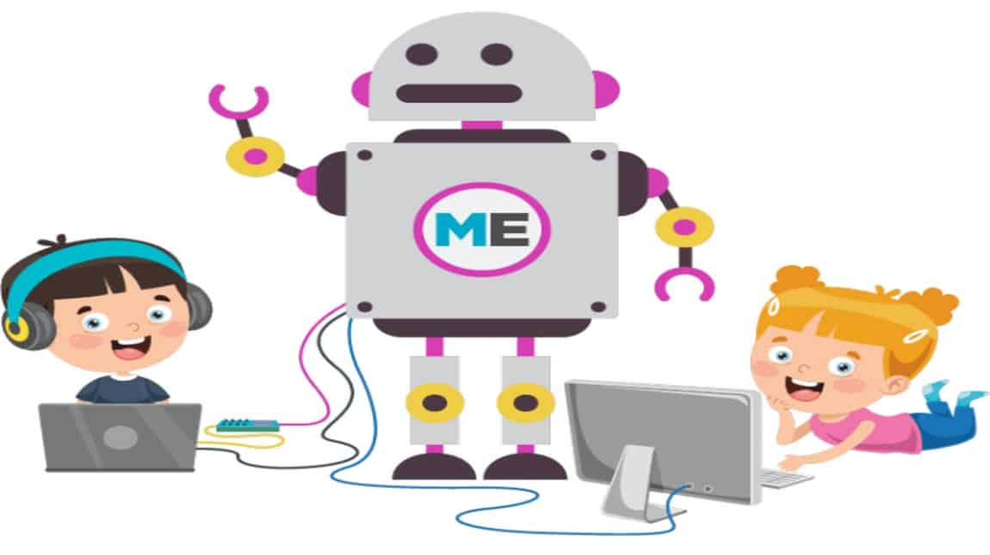Включение детей в систематическую конструктивную деятельность можно считать одним из важных условий формирования способности воспринимать внешние свойства предметного мира (величина, форма, пространственные и размерные отношения).

На начальном этапе проблемы связаны с неразвитостью мелкой моторики, слабой ориентировкой в пространстве. В нашей группе есть *графический модели*, по которым дети учатся строить предметы, а так же много мелких игрушек, изображающих людей, животных, транспорт. Дети, создавая постройки, имеют конкретную цель. Например, не просто построить домик, а построить домик для тигра, не вообще домик, а домик для гномика. Выполняют дети постройки по словесному описанию, что способствует развитию понятийной стороны речи, а рассказывание поэтапного исполнения постройки активизирует речь детей.

Выбор конструктивной задачи определяется игровой проблемной ситуацией: "Африканские звери заболели" - строим самолет для доктора Айболита.

При проигрывании и обговаривании постройки дети не только учатся строить по образцу и показу, но и проговаривают: как строить - что, за чем; как лучше, чем закончить. *Пример:* при строительстве дома или крепости до детей доводятся сведения о том, что дом начинаем строить с фундамента и заканчиваем крышей) Этим дошкольники обогащают глагольный словарь, учатся называть действия, упражняются в словообразовании (приставочный способ), развивают речевую активность.

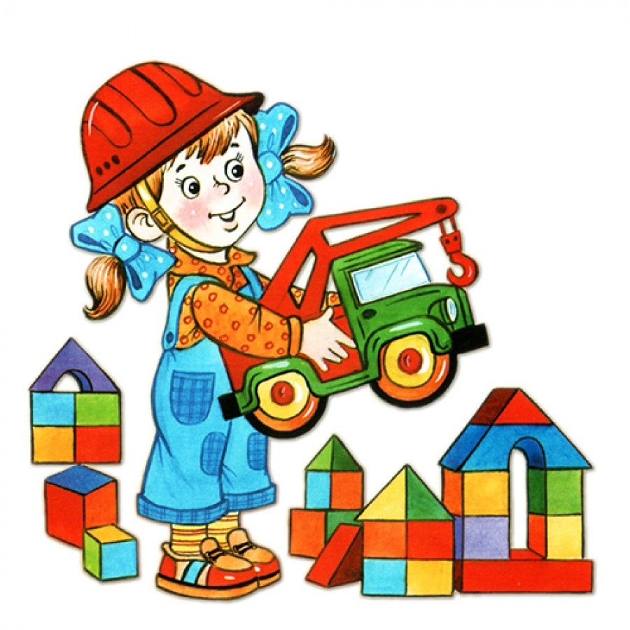Дети учатся видеть связь между назначением предметов и его строением, между функциями его отдельных частей и целесообразной их организацией в пространстве предмета. Дети уже умеют располагать конструктор в нужной плоскости, точно соединять и скреплять детали, сооружать устойчивые конструкции. Для этой работы используются "графические модели". Дошкольники учатся анализировать их, размышлять о важности соблюдения последовательности выполнения работы, о необходимости выбора нужных деталей. У них появляется самостоятельность при решении творческих задач, развивается гибкость мышления.

***Художественный вид конструирования***. Работая с этим видом конструирования, ребенок получает информацию о дополнительном применении предметов, расширяет кругозор, учится моделировать, самостоятельно находить варианты их использования. Неоценимая роль этого вида конструирования и для обогащения словаря. Не просто бумага, а ее вид (наждачная, гофрированная, бархатная). Через тактильную информацию дети обогащают словарь определений (шершавая, писчая, картонная, газетная, альбомная, гладкая, твердая, мягкая, тонкая, цветная). Идет пополнение и глагольного словаря: смять, порвать, разрезать, проколоть, склеить, согнуть, намочить). Данная работа способствует развитию мелкой моторики, совершенствует глазомер, закрепляет трудовые умения и навыки, полученные при работе с другими материалами.

*"Оригами" –* это доступность бумаги как материала, простота ее обработки, привлекают детей. Они овладевают различными приемами и способами действий с бумагой, оречевляя их (сгибание, многократное складывание, надрезание, склеивание). Оригами развивает у детей точные движения пальцев, способствует концентрации внимания, развивает воображение и художественный вкус, стимулирует и развивает память, знакомит с основными геометрическими понятиями (угол, сторона, квадрат, треугольник). Одновременно происходит обогащение словаря специальными терминами, активизируются мысленные процессы, трудовые умения.

*Соленное тесто, пластилин* не только развивает руку ребенка, но и пополняет его речь глагольными формами (скатать, раскатать, прилепить, примазать, залепить, качественными прилагательными, упражняет в назывании предлогов.

Можно много говорить об активизации речи при изготовлении коллективных работ. Дошкольники распределяют роли, договариваются, оценивают друг друга, сравнивают, описывают, выделяют ошибки. Главное, что дети не безразличны к работе, их радует успех, они ищут одобрения и поддержки у окружающих. Очень приятно, когда в процессе работы у ребенка возникает вопрос и ему отвечает сверстник. Это развивает товарищество, взаимопомощь, активизирует речь. Индивидуальные беседы, вопросы, рассматривание картин способствуют расширению пассивного и активного словаря, так как дети самостоятельно проговаривали процесс изготовления поделок.

Таким образом, создавая необходимые условия для конструктивной деятельности, воспитатели помогают воспитанникам понять окружающий мир. В результате целенаправленной системы обучения детей с нарушениями речи можно улучшить качественные характеристики их речевого, психического, интеллектуального развития, мелкой моторики, пополнения активного словарного запаса.